**PRACTICA REMOTA**

**“NIVEL CAUDAL PRESION”**

**OBJETIVOS GENERAL**

Esta práctica tiene como objetivo permitir que los estudiantes de la especialización instrumentación y control puedan a acceder remotamente a las prácticas de nivel, caudal, y presión para reforzar los conceptos del curso de sensorica, verificando el funcionamiento de sensores del sensor de nivel SRF06, el sensor Medidor De Flujo YF-S201 y el sensor de presión diferencial MPX10DP.

**OBJETIVOS ESPECÍFICOS**

* Conocer el principio físico del nivel SRF06 y Verificar la curva y función característica del sensor.
* Conocer el principio físico del sensor de Medidor De Flujo YF-S201 y Verificar la curva y función característica del sensor.
* Conocer el principio físico del sensor de presión diferencial MPX10DP y Verificar la curva y función característica del sensor.

**Practica 1 “Medicion de Nivel y Flujo”**

**INTRODUCCION**

***Medicion de nivel en liquidos***

La medición de nivel es muy importante en la industria, tanto desde el punto de vista del funcionamiento del proceso como de la consideración del balance adecuado de materias primas ó de productos finales.

Los medidores de nivel de líquidos trabajan midiendo, bien directamente la altura de líquido sobre una línea de referencia (Sonda, Cinta y plomada, instrumentos de flotador., bien la presión hidrostática, el desplazamiento producido en un flotador por el propio líquido contenido en el tanque del proceso (Manométrico, membrana, burbujeo, presión diferencial de diafragma, desplazamiento a barra de torsión) o bien aprovechando características eléctricas del líquido(Conductivo, capacitivo, ultrasónico, radiación).

***Sensor de Ultrasonido***

Se basa en la emisión de un impulso ultrasónico a una superficie reflectante y la recepción del eco del mismo en un receptor. El retardo en la captación del eco depende del nivel del tanque. Los sensores trabajan a una frecuencia de entre 10KHz y 100KHz. Estas ondas trabajan con cierto amortiguamiento o reflexión del medio ambiente de gases ó vapores y se reflejan en la superficie del sólido ó el líquido Estructura Básica del sensor ·Pulsos cortos de ultrasonido son emitidos por el transductor, reflejado por el producto y recibidos nuevamente.

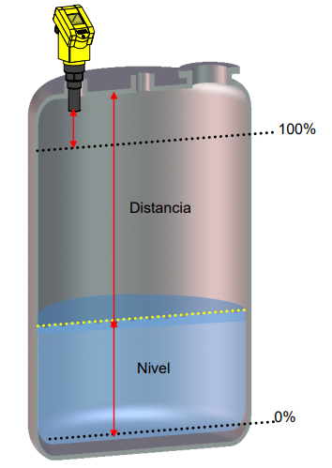

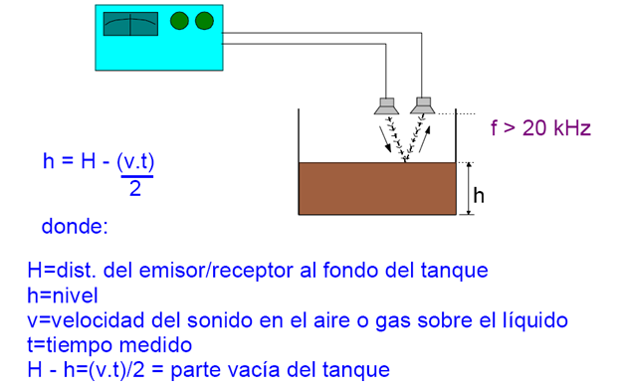

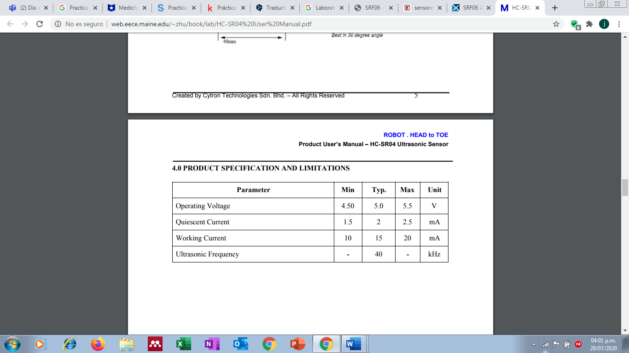

Para la practica se uso el sensor de la practica de nivel es un sensor ultrasonico SRF06

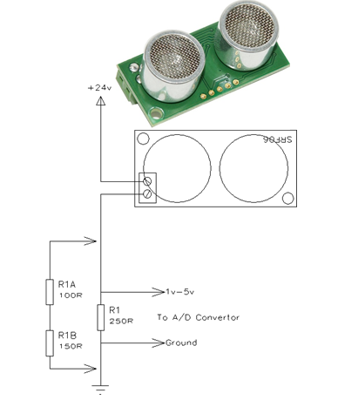

***Medicion de flujo***

El caudal es la cantidad de fluido que pasa por un punto determinado en cualquier momento dado. El flujo total de la cantidad de fluido por un punto determinado durante un periodo de tiempo específico, La medida del caudal consiste en la determinación del volumen de un fluido que circula por una conducción por unidad de tiempo.

Normalmente estos dispositivos se conocen como caudalímetros y se pueden definir como un instrumento destinado a medir, memorizar y poner en el visor en forma continuada el volumen de agua que pasa a través del transductor de medición en condiciones de ser medido.

Los instrumentos que llevan a cabo la medida de un caudal se denominan, habitualmente, caudalímetros o medidores de caudal, constituyendo una modalidad particular los contadores, los cuales integran dispositivos adecuados para medir y justificar el volumen que ha circulado por la conducción. Los medidores de caudal volumétrico pueden determinar el caudal de volumen de fluido de dos formas: • directamente, mediante dispositivos de desplazamiento positivo, o • indirectamente, mediante dispositivos de: presión diferencial, área variable, velocidad, fuerza, etc.

***Medidor de caudal tipo turbina***

Los medidores de flujo tipo turbina miden el caudal de flujo de líquidos hidráulicos y compatibles. A medida que los fluidos pasan por el medidor, la velocidad del fluido crea energía rotacional en el rotor de la turbina. A medida que las paletas de la turbina pasan por un sensor de proximidad, se genera una señal deelectrica cuyos

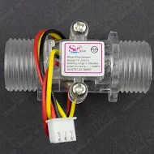

Para la práctica se usa el medidor de flujo YFS201C.

*CARACTERISTICAS*

|  |  |
| --- | --- |
| *Modelo* | *YF-S201* |
| *Voltaje de funcionamiento* | *5V~18V* |
| *Corriente de operación* | *15mA (5V)* |
| *Q* | *Caudal [L/min]* |
| *Frecuencia de caudal* | *f=7.5*Q* |
| *Pulsos por litro* | *450* |
| *Paso de caudal* | *1L/min ~ 30L/min* |
| *Presión del lí­quido* | *1.75Mpa* |
| *Conector* | *· Amarillo: Señal de Pulso (salida)*  *· Rojo: +Vcc*  *· Negro: Gnd* |
| *Humedad de almacenamiento* | *25%RH~95%RH* |
| *Temperatura de operación* | *-25°C~80°C* |

**PROCEDIMIENTO**

1. Encienda el sistema de vaciado del tanque y visualice en su pc las lecturas de en la salida de corriente del sensor en la medida que el nivel disminuye el nivel, al mismo en el sensor de caudal verifique la cantidad de pulsos en a medida que cambia la lectura de nivel.

Grafique: Nivel vs Corriente

1. De acuerdo con los diferentes caudales presentados en la práctica (cm3/seg) realice: Curva característica e identifique la constante del sensor y Verifique la con la del datasheet del mismo.
2. De acuerdo con el modelo matemático encontrado mediante calcular el error relativo de truncamiento entre el modelo matemático y el valor medido

|  |  |  |
| --- | --- | --- |
| **Valor Medido**  **(Vr)** | **Valor Calculado Modelo Matemática encontrado**  **( Vm)** | **Error Relativo de Truncamiento** |
|  |  |  |
|  |  |  |
|  |  |  |
|  |  |  |
|  |  |  |
|  |  |  |

.

1. Registre el analisis cualitativo de los puntos 1,2 y 3.

----------------------------------------------------------------------------------------------------------------------------------------------------------------------------------------------------------------------------------------------------------------------------------------------------------------------------------------------------------------------------------------------------------------------------------------------------------------------------------------------------------------------------------------------------------------------

**PRACTICA 2 “MEDICION DE PRESION DIFERENCIAL”**

***Medicion de presion***

Magnitud física que mide la proyección de la fuerza por unidad de superficie y puede expresarse en unidades tales como pascal (newton por metro cuadrado), bar, atmósferas, kilogramos por centímetro cuadrado y psi (libras por pulgada cuadrada). En el Sistema Internacional de Unidades se denomina pascal (Pa) y en el sistema inglés se denomina psi.

Para medir la presión se utilizan sensores que están dotados de un elemento sensible a la presión y que emiten una señal eléctrica al variar la presión

Los principales sensores para la medición de la presión son, el Manómetro, Sensores de presión resistivos,Sensores de presión capacitivos, Sensores de presión piezoresistivos, Sensores de presión inductivos.

***Sensor de presion diferencial***

Los sensores de presión diferencial están pensados para realizar la medida de presión entre ambos puntos, de tal forma que ha de contar necesariamente con dos tomas de presión.

Las dos tomas de presión convergen en una salida eléctrica, empleando una lógica de comparación entre ambos puertos de presión, por lo que tendremos un valor de tensión positivo según sea el incremento de presión o negativo, según sea el decremento de presión, de una toma respecto a la otra.

Como en cualquier sensor de presión, hay diferentes series, para según la aplicación necesaria, emplear uno u otro. Estas series se diferencian por los rangos de presión necesarios, desde incrementos de 40mbar, hasta 600bar. También cabe destacar la diferencia según estemos hablando de medida de presión en líquidos o en gases.

El sensor utilizado para la practica es el MX10DP que es un sensor de presion dferencial piezo resistivo que proporcionan una salida de voltaje precisa y lineal, directamente proporcional a la aplicada presión. Estos sensores estándar, de bajo costo y sin compensación permiten fabricantes para diseñar y agregar su propia temperatura externa compensación y redes de acondicionamiento de señal. Técnicas de compensación.

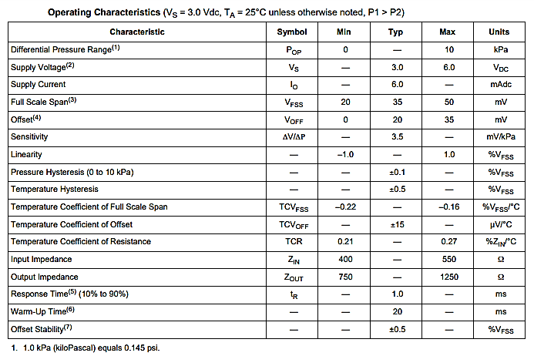

***Diagrama Pictórico Y Esquemático***

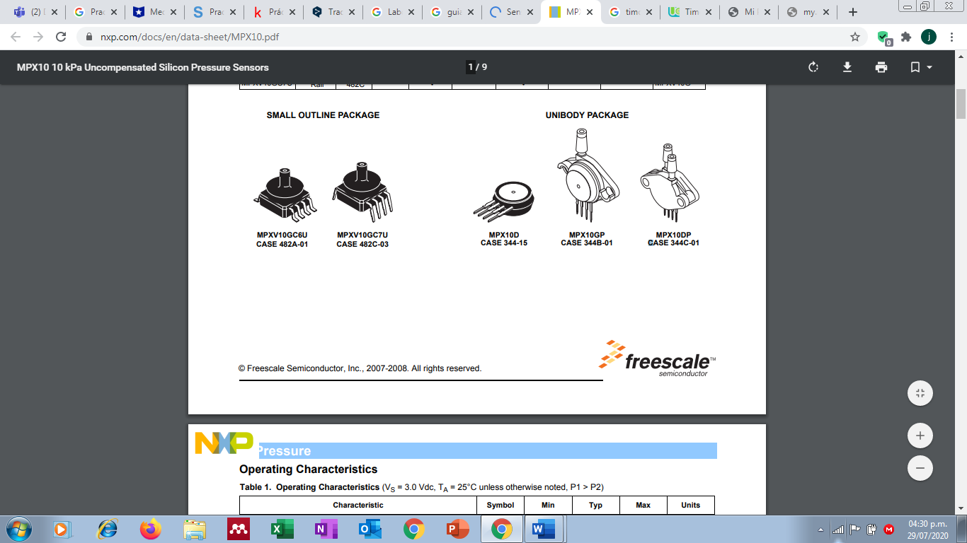 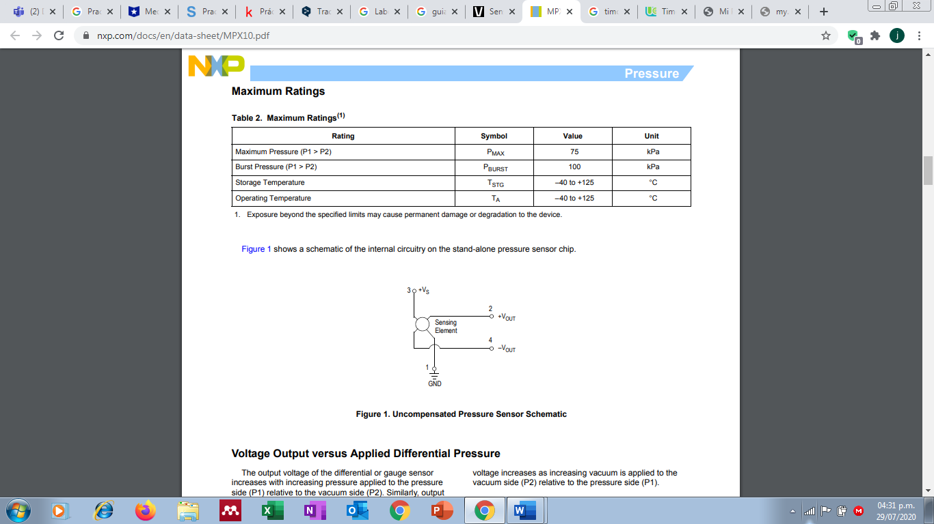

***Tabla de Valores Maximos***

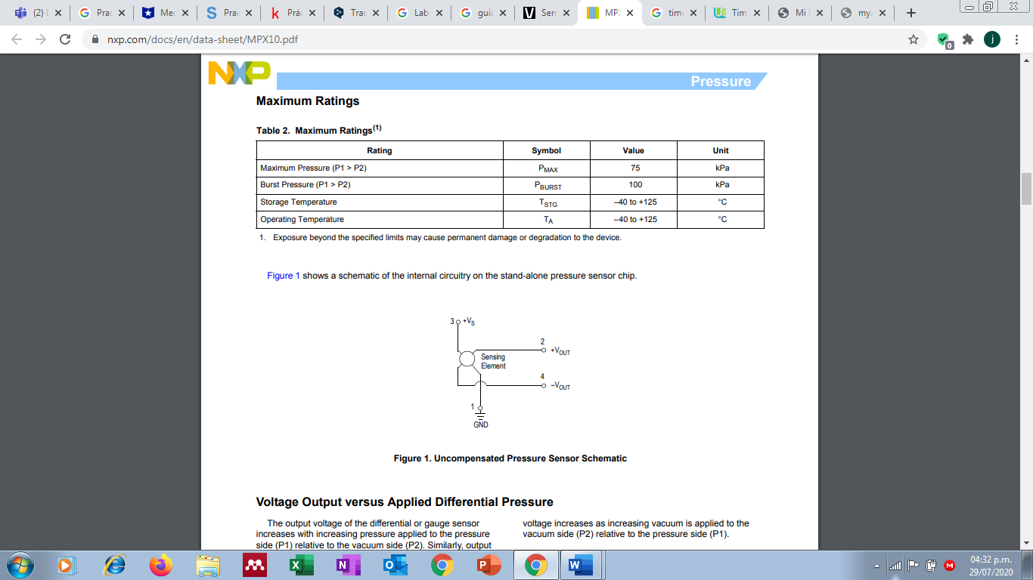

***Curva característica del sensor (mV vs kPa)***

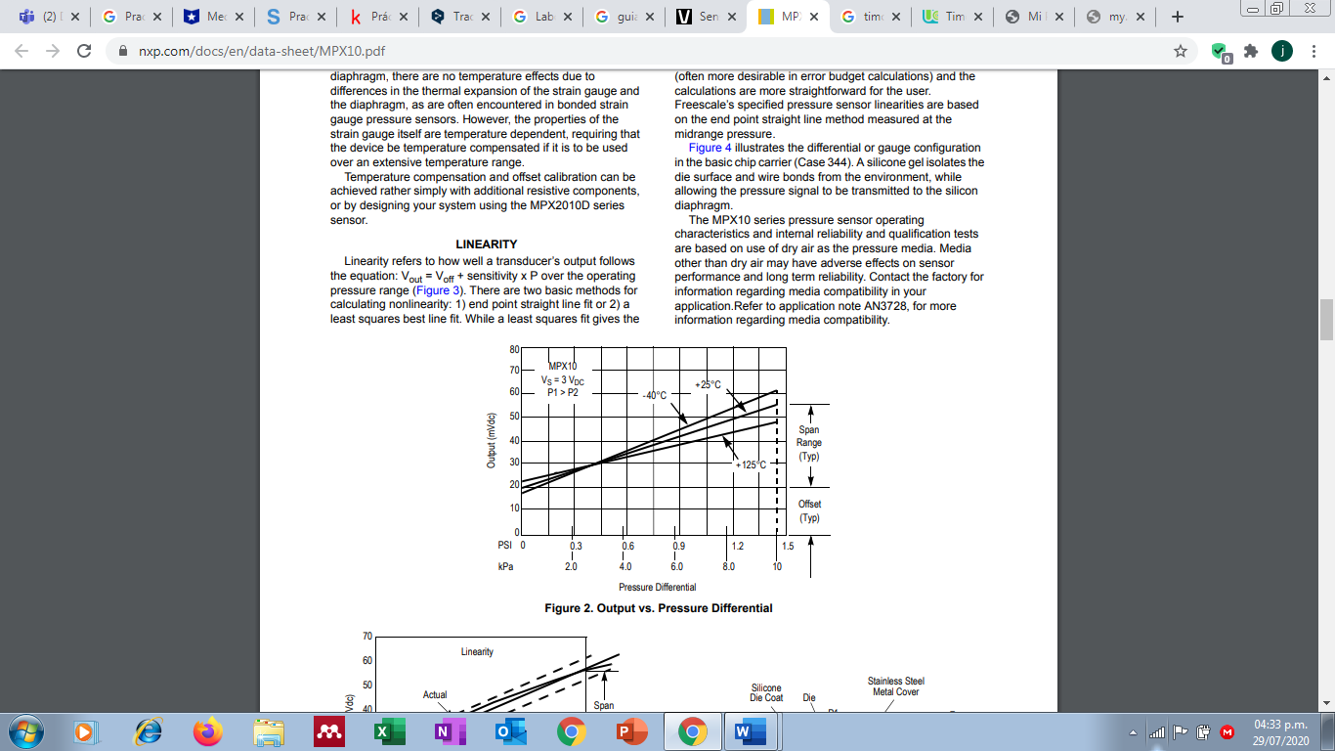

***PROCEDIMIENTO***

1. Encienda el sistema de llenado del tanque y visualice en su pc las lecturas de en la salida de voltaje del sensor en la medida que el nivel se incrementa

Grafiqué los datos de Presión vs voltaje (mV) entregado por el sistema

1. De acuerdo con los diferentes presione entregado por el laboratorio remoto en la práctica realice: Curva característica e identifique la constante del sensor y Verifique la con la del datasheet del mismo.

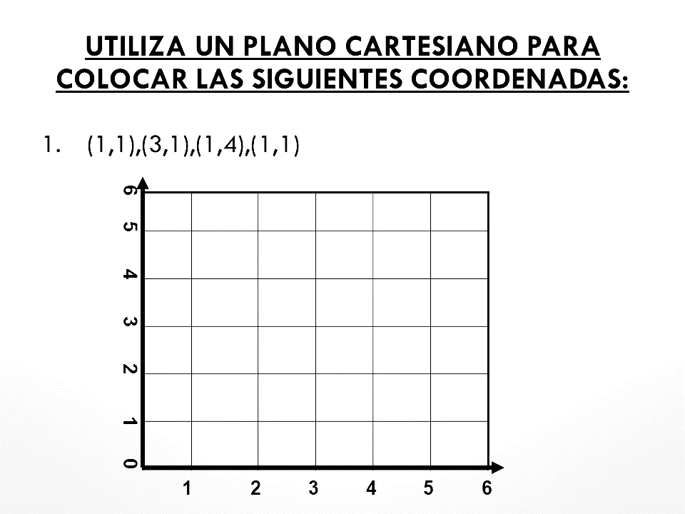

1. Determine el error relativo de truncamiento del valor de presión patrón o real vs el valor de presión medido.

|  |  |  |
| --- | --- | --- |
| **Valor Medido**  **(Vr)** | **Valor Calculado Modelo Matemática encontrado**  **( Vm)** | **Error Relativo de Truncamiento** |
|  |  |  |
|  |  |  |
|  |  |  |
|  |  |  |
|  |  |  |
|  |  |  |

1. Determine el error relativo de truncamiento entre el valor de la presión medida y la Presión Teórica.

**Presión Teórica:**

P: Presión

h: Nivel del liquido

g : 9.8 m/seg2

d : Densidad del fluido=1000Kg/m3

1. Registre el análisis cualitativos de los puntos 1,2 y 3.

----------------------------------------------------------------------------------------------------------------------------------------------------------------------------------------------------------------------------------------------------------------------------------------------------------------------------------------------------------------------------------------------------------------------------------------------------------------------------------------------------------------------------------------------------------------------